**AWS CloudWatch Alarms EBS**

**实验目的**

为EBS创建一个警报

**实验要求**

了解CloudWatch Alarms  
完成EC2的实验

**实验原理**

亚马逊监测监控你的亚马逊网络服务(AWS)资源和应用程序 你运行在 AWS。 您可以使用收集和跟踪监测指标,这是 变量 可以测量你的资源和应用程序。

**实验步骤**

1、首先确保已经有了一个EC2实例。  
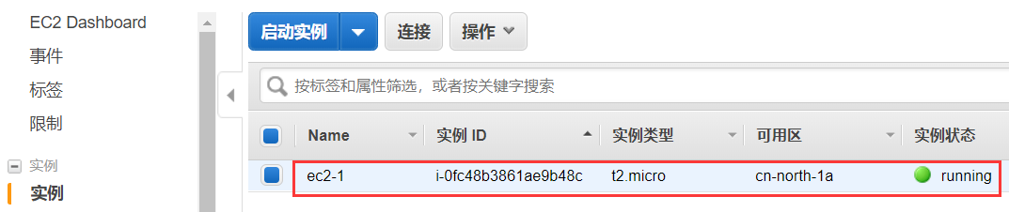

2、我们新建一个卷，在下方选择【卷】点击【创建卷】  
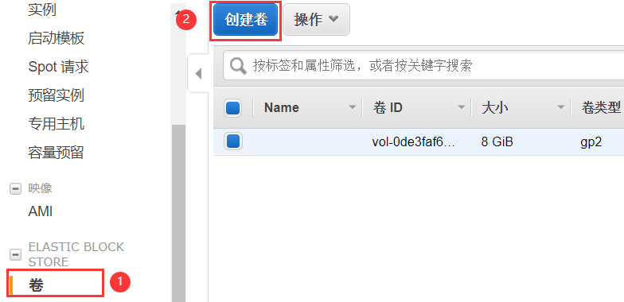

3、我们选择一个可用区【cn-north-1a】,添加一个【Name】标签【SSD-1】然后点击【创建卷】。  
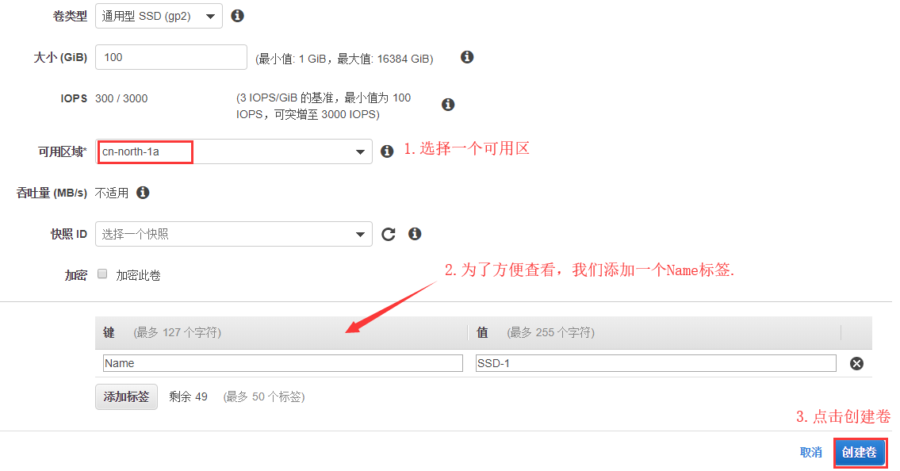

4、可以看到我们已经创建了一个Name为SSD-1的卷，状态是【available】。  
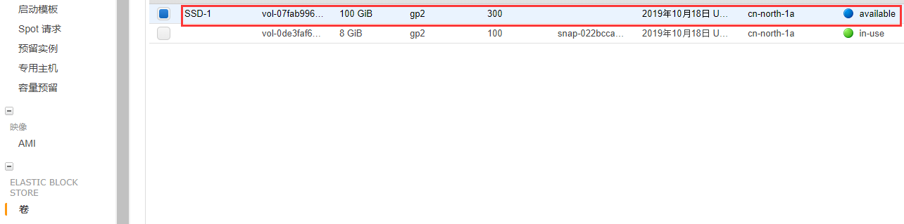

5、在【SSD-1】的卷上右键，选择【连接卷】。  
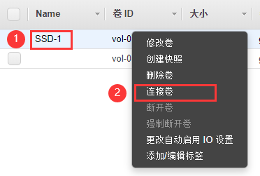

6、点击【实例】旁边的编辑框选中之前的EC2实例,并点击【附加】。  
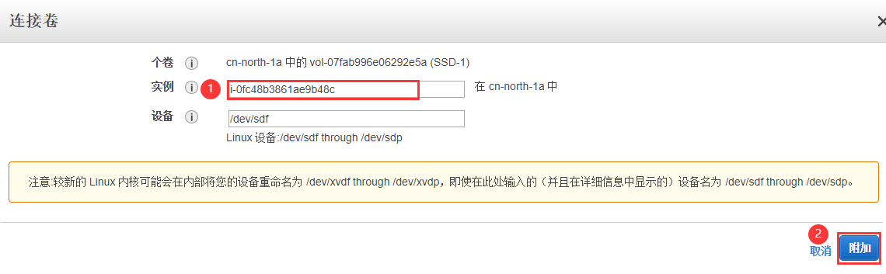

7、在下方可以看到已经已经关联上了ec2【ec2-1】，并且状态已经变为【in-use】。  
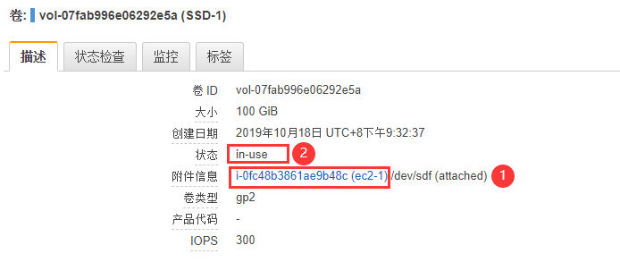

8、然后我们选择【监控】并点击创建【监控】。  
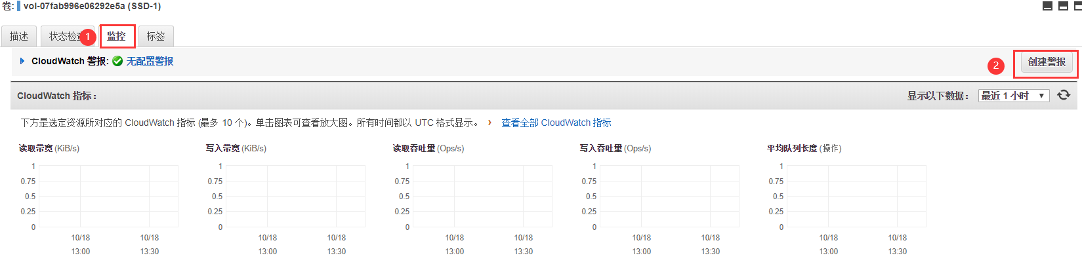

9、在”创建警报”页，配置以下信息：  
因为只是测试所以发送通知不需要勾选。  
当【平均值】of【吞吐百分比】  
是：>=【80】百分比  
至少：【1】个连续周期，时间为【5分钟】  
警报名称：【cloudwatch-ebs-1】  
完成以上配置后，点击【创建警报】，如下：  
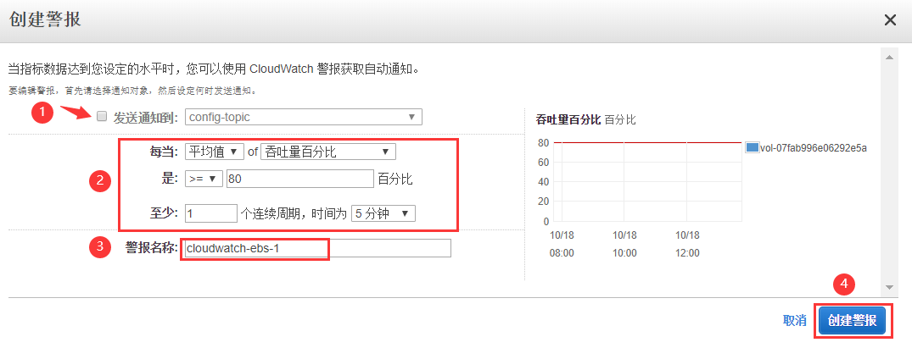

10、警报创建成功。  
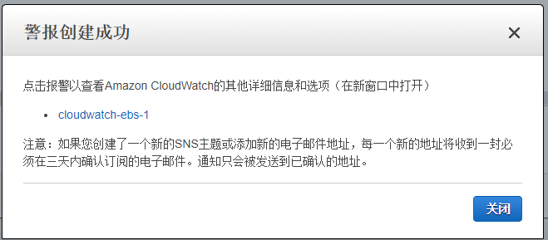

**实验结果**

为EBS创建警报完成  
